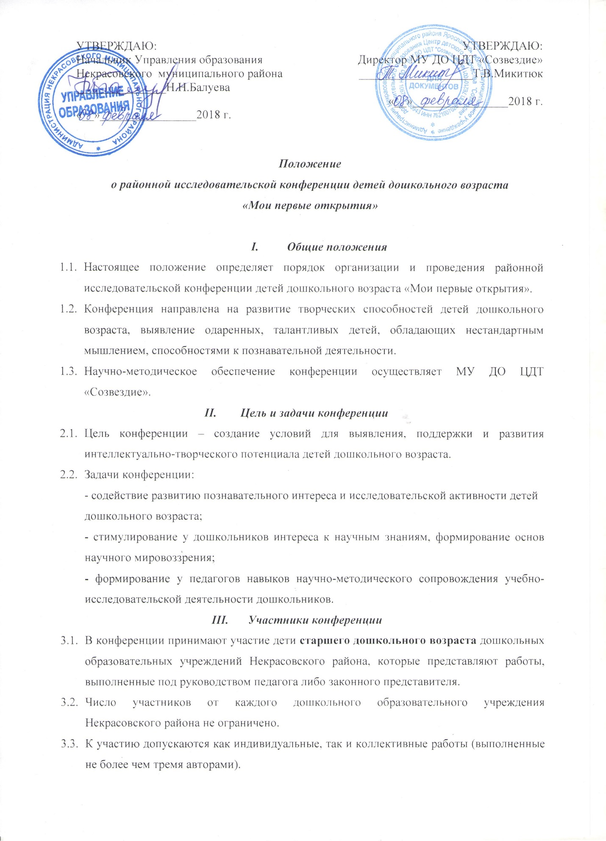
I.V. Этапы и сроки проведения конференции
4.1. Конференция проводится в два тура: заочного (конкурс учебно- исследовательских работ обучающихся) и очного (публичная защита результатов исследовательской работы обучающимися).
4.2. Для участия в 1-ом (заочном) туре до 16 марта 2018 года в Оргкомитет направляются в электронном виде:
- заявка, подписанная руководителем ОУ (Приложение 1)
- аннотация к исследовательской работе (Приложение 2)
на адрес sozvezdie.nekr2012@yandex.ru или по адресу: п.Некрасовское, ул.Строителей, д.7, Центр детского творчества «Созвездие» (на электронном носителе).
4.3. Во 2-ом (очном туре), который состоится 27 марта 2018 года в 10.00, авторы работ представляют результаты исследовательской деятельности на секционных заседаниях. Время выступления - 5-7 минут.
  - В соответствии с заявками все представленные исследовательские работы распределяются по четырём направлениям:
- «Любознайка» (рукотворный мир, краеведение, ЗОЖ, ОБЖ и др.);
- «Удалой следопыт» (естествознание - живая и неживая природа);
- «Грамотейка» (гуманитарные знания – языкознание, фольклор);
- «Эврика» (математика, физика, техника, астрономия, космонавтика).
Количество и наименование секций определяются Оргкомитетом в зависимости от тематики и количества заявленных на конкурс работ.
V.Руководство конференцией
  - Общее руководство конференций осуществляет Организационный комитет (далее Оргкомитет). Оргкомитет проводит работу по подготовке и проведению конференции, формирует экспертные комиссии, определяет перечень секций, список участников, протоколы экспертных комиссий, решает иные вопросы по организации работы конференции.
  - В состав экспертов входят представители Управления образования, муниципальных бюджетных дошкольных образовательных учреждений.
  - Экспертные комиссии осуществляют экспертизу представленных работ на заочный тур конференции и оценку публичной защиты на очном туре в соответствии с критериями, определяют победителей и призеров конференции.
  - По итогам выступлений победители награждаются Дипломами I, II, III степени. Остальным участникам конференции вручаются именные Свидетельства участника.

VI. Критерии оценивания работ
  - Все конкурсные работы будут оцениваться по следующим критериям:
- актуальность и оригинальность темы
- исследовательский характер работы (наличие самостоятельных наблюдений, экспериментальных исследований)
- соответствие выводов задачам работы
- качество оформления работы
- логика выступления
- культура изложения

VII. Требования к исследовательским работам, их представлению и оформлению
  - К участию в конференции допускаются работы любой тематической направленности при условии их оригинальности и наличия познавательного или исследовательского компонента.
  - На конкурс принимаются проекты, руководителями которых являются не только педагоги ДОУ, но и родители или лица их заменяющие.
  - Результаты исследовательской работы могут быть оформлены и представлены в произвольной форме: фотоотчет, презентация, стендовый доклад, творческий отчет и т.п.
  - Исследовательская работа обязательно должна сопровождаться аннотацией, выполненной педагогом (родителем) в соответствии с требованиями (Приложение 2).
  - Выступление длится не более 5-7 минут. Защита исследовательской работы может сопровождаться наглядным материалом: таблицами, рисунками, фото – видео – аудиоматериалами. Автор должен кратко обосновать выбор темы исследования, предъявить основные цели, задачи и результаты работы, свой личный вклад в изучение проблемы, охарактеризовать источники и методы исследования (в соответствии с возрастом).
  - Дополнительная информация по телефону: 8(48531)4-40-43, Костенко Ирина Савельевна, методист МУ ДО ЦДТ «Созвездие».

Приложение 1

ЗАЯВКА НА УЧАСТИЕ
в районной исследовательской конференции детей дошкольного возраста
«Мои первые открытия»

Фамилия, имя, отчество участника________________________________________
Дата рождения_________________________________________________________
Образовательное учреждение_____________________________________________
Название работы________________________________________________________
Секция_________________________________________________________________
Форма представления работы_____________________________________________
Необходимое оборудование для презентации________________________________
Руководитель работы_____________________________________________________
Место работы, должность _________________________________________________
Контактные телефоны ____________________________________________________
Дата «____»__________ 20__г. Подпись руководителя ОУ________________

Приложение 2

Требования к оформлению аннотации к исследовательской работе
детей дошкольного возраста (выполняется взрослым)
Аннотация к исследовательской работе дошкольника должна содержать:
- Тему работы
- Обоснование выбора темы
- Цель исследования и задачи (не педагогическая)
- Описание методики работы (кратко)
- Полученные результаты
- Анализ результатов и выводы
Аннотация выполняется в печатном варианте (формат – Word 2003/2007, шрифт – Times New Roman, размер 14, междустрочный интервал – полуторный). Аннотация может быть дополнена другими сведениями, важными с точки зрения педагога.

Приложение 3
Методические рекомендации руководителям
детских исследовательских работ
- Тема должна быть интересна ребенку и должна увлекать его. Исследовательская работа, как и всякое творчество, возможна и эффективна только на добровольной основе. Желание исследовать возникает тогда, когда объект привлекает, удивляет, вызывает интерес. Тема, «навязанная» ребенку, какой бы важной она не казалась взрослым, должного эффекта не даст.
- Тема должна быть выполнима, решение ее должно принести реальную пользу участникам исследования. Подвести ребенка под ту идею, в которой он максимально реализуется как исследователь, раскроет лучшие стороны своего интеллекта, получит новые полезные компетенции – задача сложная, но без ее решения эта работа теряет смысл. На первый взгляд может показаться, что это правило противоречит первому. На самом деле «идеальная» для каждого ребенка в данный момент его развития тема – результат, находящийся на грани между вторым и первым правилом. Искусство взрослого при проведении такой работы в том и состоит, чтобы помочь ребенку сделать такой выбор, который он бы считал «своим выбором».
- Тема должна быть оригинальной, в ней необходим элемент неожиданности, необычности. Познание начинается с удивления, а удивляются люди неожиданному. Оригинальность в данном случае следует понимать не только как способность найти нечто необычное, но и как способность нестандартно смотреть на традиционные, привычные предметы и явления.
- Тема должна быть такой, чтобы работа могла быть выполнена качественно, но относительно быстро. Способность долго концентрировать собственное внимание на одном объекте, у ребенка не высока. Долго целенаправленно работать в одном направлении ему обычно трудно. Поэтому часто приходится наблюдать, что увлеченно начатая и не доведенная сразу до конца работа (рисунок, постройка и т.п.) так и остается незаконченной. Учитывая эту особенность детской природы, следует стремиться к тому, чтобы первые исследовательские опыты не требовали длительного времени.
- Исследовательская работа делается ребенком совместно с педагогом (родителем), поэтому тема должна вызывать интерес не только у дошкольника, но и у руководителя проекта. Для того, чтобы этот интерес соблюсти, надо стараться ориентировать детей на то, в чем вы сами хорошо разбираетесь.
- Педагог тоже должен чувствовать себя исследователем. Исследуя проблему с ребенком, можно приобретать знания вместе с ним. Помогая друг другу, мы можем открывать для себя новые горизонты. Это один из самых результативных путей обучения творчес
Приложение 4
Процесс подготовки исследовательской работы
В ходе процесса подготовки исследовательской работы педагогам следует помнить, что старший дошкольник хотя и исследователь от природы, но его на первых порах надо учить всему: как выявлять проблемы, как разрабатывать гипотезы, как наблюдать, как провести эксперимент.
При подготовке с детьми исследовательских работ часто возникают трудности. В частности, педагогами не всегда осознается разница между детским исследованием и художественным творчеством. За детскую исследовательскую работу часто пытаются выдать вышивку, макетирование зданий из спичек или создание различных предметов из всевозможных материалов и даже из стандартных деталей конструкторов. Детское исследование и детское рукоделие – разные виды деятельности, решающие очень важные, но разные педагогические задачи и смешивать их неправильно. Авторы должны видеть свою задачу в поиске новых знаний о мире, а не только в освоении способов виртуальной обработки бумаги, дерева, глины и прочих материалов.
Еще одна угроза успешному решению задач исследовательского обучения проистекает из стремления педагога непременно приобщить детей к решению социально значимых задач и, как следствие, готовить «социально – значимые» проекты.
Когда детская работа полностью готова, встает вопрос о том, как правильно подготовиться к ее презентации?
1. Работа должна быть представлена так, чтобы исследовательские усилия и достижения автора были освещены в максимально полном объеме.
2. Представляемый материал должен быть хорошо структурирован, для этого его следует изложить ясно, стройно, логично и доказательно.
3. Презентация должна быть наглядной, аппаратура для проведения собственных опытов, рисунки, плакаты, чертежи, фотографии, фильмы, макеты не обязательны, но могут быть очень полезны. Также не будут лишними: таблицы, графики, схемы, карты и др. При подготовке всего этого просим учесть, то жюри предъявляет к этим материалам еще одно важное требование – все это должно быть выполненным самим ребенком.
4. Автор должен не только свободно владеть материалом, но и быть готовым к защите своих идей.

Подготовлены с учетом рекомендаций А.И.Савенкова, доктора педагогических наук, доктора психологических наук, профессора Московского педагогического университета; Т.А.Сидорчук, доцента кафедры дошкольного образования ИПК ПРО г. Ульяновск, сертифицированного специалиста по ТРИЗ, кандидата педагогических наук

